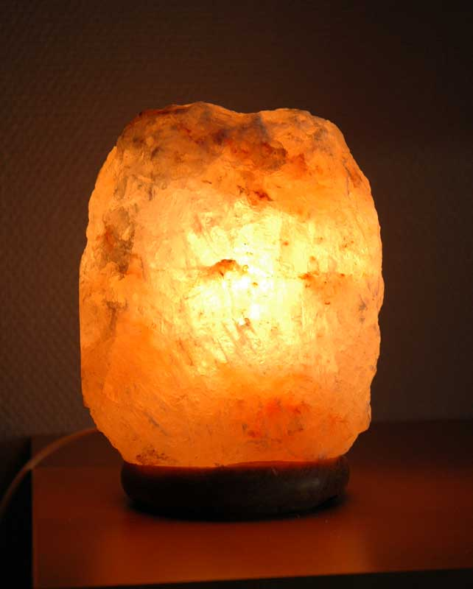
Vårt välbefinnande och vår prestationsförmåga är i hög grad beroende av kvaliteten på den luft som vi andas.
Luften innehåller många elektriskt laddade partiklar – positivt laddade, negativt laddade och neutrala partiklar. Luftens kvalitet beror på vilken koncentration av olikt laddade partiklar den innehåller.

Saltlampor är kända för att förbättra luftens kvalitet genom att producera negativa joner som är bra för vårt välbefinnande.

Vår omgivning idag producerar mycket mer positiva joner än på mormors tid, vilket skapar en obalans i luften.
Olika mänskliga aktiviteter och elektriska apparater producerar positiva joner som orsakar att vi mår sämre t.ex. värme och kylsystem, TV- och radioapparater, radaranläggningar, datorer, avgaser och cigarrettrök.

Vetenskapliga tester har visat att förhållandet mellan negativa och positiva joner skall vara mellan 1.02 och 0.98 och luftens innehåll av negativa joner skall ligga

mellan 1000 och 1500 / cm3. Mätningar har visat att antalet negativa joner minskar till 200 / cm3 i ett slutet rum med många människor.

Vår saltlampa är en naturlig jonbildare som effektivt förbättrar luftens kvalitet genom att producera negativa joner ”luftens vitaminer”.
Höga koncentrationer av negativa joner kan man påträffa i fjällen, vid vattenfall och i skärgården. De gör att vi upplever luften så frisk och stärkande.

I Europa rekommenderar bioterapeuter och homeopater saltlampan som hjälpmedel vid behandling av ett flertal hälsotillstånd.
Vår saltlampa är mycket lämplig för dagligt bruk i närheten av TV-apparater och datorskärmar, i rum där man röker överallt där man vill återställa och bevara en naturlig luftkvalitet. Icke belyst saltsten (kall) alstrar lite negativa joner men saltlampan med belysning inifrån (varm) avger en större mängd. Jongeneratorers fördelar för hälsan är idag välkänd men medan många jongeneratorer idag är tekniska maskiner erbjuder saltlampan naturens eget vackra alternativ.
Joniserad luft minskar även mängden luftburna bakterier inomhus. Dr. Albert P Kreuger, mikrobiolog och patolog vid University of California har visat att en förvånansvärt liten mängd negativa joner snabbt kan döda bakterier i luften. Trots att saltlampan inte är någon ”medicinsk utrustning” kan den genom att producera negativa joner som angriper luftföroreningar vara till stor hjälp och mildra astma samt stärka immunförsvaret och minska mottagligheten för förkylningar m.m.

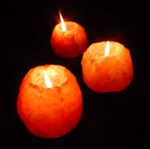

Vetenskapliga studier har visat att saltlampan kan öka luftens koncentration av negativa joner med upp till 300%.

Saltlampan finns även som ljuslykta för värmeljus, en vacker prydnad då en levande ljuslåga ger liv åt den persikofärgade saltkristallen.

